Wieselburg, am 9. Dezember 2015

Opel Astra fährt auf LED-Matrix-Licht von ZKW ab
Autohaus Tazreiter startet Verkauf des Opel Astra mit „IntelliLux“ LED-Scheinwerfer

Am 30. November feierte das Autohaus Tazreiter in Wieselburg den Verkaufsstart des neuen Opel Astra. Dabei übergab das Entwicklungsteam des Lichtsysteme-Spezialisten ZKW speziell designte Opel Matrix Shirts an Geschäftsführer Werner Tazreiter. Der gleichnamige intelligente LED-Matrix-Frontscheinwerfer, der gemeinsam von Opel und ZKW entwickelt wurde und von ZKW in Serie produziert wird, macht Fahrten bei Nacht sicherer und komfortabler. Das „IntelliLux“ Lichtsystem basiert auf 16 LED-Lichtquellen pro Scheinwerfer, die gezielt ein- und ausgeschaltet werden können und somit unterschiedliche Abblend-Fernlicht-Kombinationsmöglichkeiten erlauben. Gesteuert wird der LED-Matrix-Scheinwerfer über eine gekoppelte Frontkamera. Dadurch kann das System das Fernlicht automatisch der Verkehrssituation anpassen und gefährliches Blenden vermeiden. „Mit dem vollautomatischen IntelliLux System des neuen Opel Astra setzen wir neue Standards in der Kompaktklasse. Es unterstützt den Fahrer adaptiv und ermöglicht entspanntes Fahren bei maximaler Sicherheit“, so Ingolf Schneider, Leiter Lichttechnik der Adam Opel AG.

Die intelligente LED-Matrix-Technologie verbessert die Funktionalität der Frontscheinwerfer deutlich. So leuchtet beim Matrix-Licht grundsätzlich das Fernlicht anstatt des Abblendlichts. Sobald die Sensoren der Frontkamera entgegenkommende oder vorausfahrende Fahrzeuge erkennen, werden diese automatisch ausgeblendet, während das Umfeld mit Fernlicht hell erleuchtet bleibt. Durch dieses Prinzip ist die Umgebung stets erkennbar und andere Verkehrsteilnehmer werden nicht geblendet. Zusätzlich verfügt der Opel IntelliLux Scheinwerfer auch über die dynamische Kurvenlichtfunktion sowie Abbiegelicht.

Individuell steuerbare LED-Lichtquellen
Basis des Matrix-Frontscheinwerfers sind vier Lichtsegmente mit je vier individuell schaltbaren LED-Lichtquellen. Gesteuert wird das System von der gekoppelten Frontkamera und einem speziellen Elektronikmodul, das ZKW im Elektronikwerk in der Wiener Neustadt fertigt. Insgesamt ermöglicht die Technologie 256 unterschiedliche Einstellungen, die automatisch und fließend ausgeführt werden. Als weiteren Vorteil gegenüber Halogen- und Xenonlampen bietet das LED-Matrix-Licht eine höhere Energieeffizienz sowie eine Tageslicht-ähnliche Lichtfarbe.

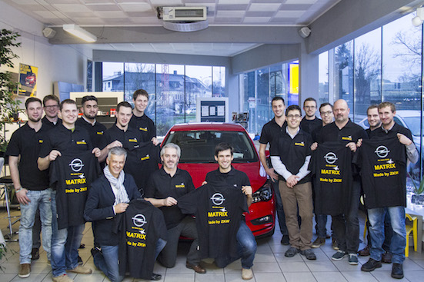
Übergabe der Poloshirts zum Verkaufsstart des neuen Opel Astra mit „IntelliLux“ Matrixlicht (v.l.n.r.): Patrick Mistelbauer, Peter Baminger, Peter Stadler, Tuncay Firat, Georg Jakob, Johann Steinkellner, Hr. Brandl, Zbynek Kremzer, Heimo Frank, Hr. Bronhagl, Andreas Kefer, Stefan Tomasetig und Günther Brandl. Vorne (v.l.n.r.): Opel Autohaus-Geschäftsführer Werner Tazreiter mit Karl Stöhr und Maximilian Gutmensch

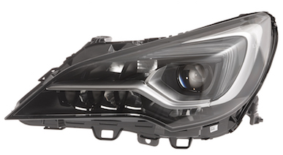
Opel IntelliLux LED-Matrix-Scheinwerfer – made by ZKW

Weitere Informationen:  ZKW Gruppe – Zizala Lichtsysteme GmbH  Waldemar Pöchhacker  Scheibbser Straße 17 – 3250 Wieselburg  Tel.: +43 7416 505 – 2550  waldemar.poechhacker@zkw.at – www.zkw-group.com | Presse- und Öffentlichkeitsarbeit:  Press’n’Relations Austria GmbH  Georg Dutzi  Währinger Straße 61 – 1090 Wien  Tel.: +43 1 907 61 48 –10  gd@press-n-relations.at – www.press-n-relations.com  Press’n’Relations GmbH  Vanessa Klein  Magirusstraße 33 – D-89077 Ulm  Tel.: +49 731 962 87-18 – Fax: +49 731 962 87-97  vk@press-n-relations.de - www.press-n-relations.de

Über ZKW
Die ZKW Gruppe zählt weltweit zu den führenden Anbietern von Licht- und Scheinwerfersystemen für die Automobilindustrie. Der Konzern entwickelt und produziert mit modernsten Fertigungstechnologien komplexe Premium-Beleuchtungen und Elektronikmodule für internationale Automobilhersteller. Zu den Top-Produkten zählen leistungsfähige und kosteneffiziente Komplett-LED-Systeme. Die ZKW Group verfügt über insgesamt acht Standorte weltweit, die in Entwicklung und Produktion intelligent vernetzt sind. Im Jahr 2014 beschäftigte der Konzern 4.886 Mitarbeiter und erwirtschaftete einen Gesamtumsatz von rund 726 Millionen Euro. 99 Prozent der gesamten Produktion werden exportiert. Gemäß der Unternehmensphilosophie „Light Technology & Electronic Innovation“ ist es das primäre Ziel des Unternehmens, hochtechnologische Produkte mit höchster Qualität zu fertigen und die Entwicklung innovativer Scheinwerfersysteme voranzutreiben. Zum Angebot zählen Haupt- und Nebelscheinwerfer, Blinkleuchten, Innen- und Kennzeichenleuchten für Pkw, Lkw und Motorräder. Die Produkte der ZKW Group werden bei namhaften Automobilherstellern wie AUDI, VW, BMW, Porsche, Daimler, Opel, Skoda, VOLVO Car, MAN, Scania Truck oder VOLVO Truck eingesetzt und leisten somit einen wesentlichen Beitrag zu mehr Sicherheit im Straßenverkehr.

